峨边彝族自治县文化馆
2022年部门预算

单位(签章)：峨边彝族自治县文化馆

2022年4月29日

目 录

第一部分 文化馆概况
一、基本职能及主要工作
二、部门预算单位构成
第二部分 文化馆2022 年部门预算表
一、部门收支总表
二、部门收入总表
三、部门支出总表
四、财政拨款收支预算总表
五、财政拨款支出预算表（部门经济分类科目）
六、一般公共预算支出预算表
七、一般公共预算基本支出预算表
八、一般公共预算项目支出预算表
九、一般公共预算“三公”经费支出预算表
十、政府性基金预算支出表
十一、政府性基金预算“三公”经费支出预算表
十二、国有资本经营预算支出表
十三、部门预算项目支出绩效目标表
十四、部门整体支出绩效目标表
十五、政府采购预算表
第三部分 文化馆（单位）2022 年部门预算情况说明
第四部分 名词解释

- 峨边彝族自治县文化馆概况

一、基本职能及主要工作
（一）职能简介：根据自治县人民政府批准的三定方案，我单位主要职责是：组织群众文化活动，繁荣群众文化事业，文化宣传、文艺活动组织、村文化事业指导、文化交流、大众科普资料编辑、民族民间文化艺术遗产收集保护、文化馆、图书馆免费开放、免费培训等。
（二）2022年重点工作任务介绍：
一、继续举办文化大篷车文艺巡演乡村行活动，为群众送上文艺大餐；
二、协助自治县举办各类庆典活动，积极参加省市各级调演、比赛，如四川省第九届少数民族艺术节、四川广场舞比赛等；
三、举办文化馆、图书馆各项免费开放培训；
四、深入基层培训辅导乡镇、社区业务骨干及文艺爱好者；
五、继续挖掘峨边非遗文化，搞好非遗、文物的传承和保护工作。
六、举办各类主题书画摄影作品展
二、部门预算单位构成
峨边彝族自治县文化馆预算单位1个，其中：行政单位0个，事业单位1个。
（单位简称）总编制12名，其中：行政编制0名，工勤编制0名，事业编制12名。在职人员总数8名，其中：行政0名，工勤0名，事业8名，离休0名。

- 峨边彝族自治县文化馆
2022 年部门预算表

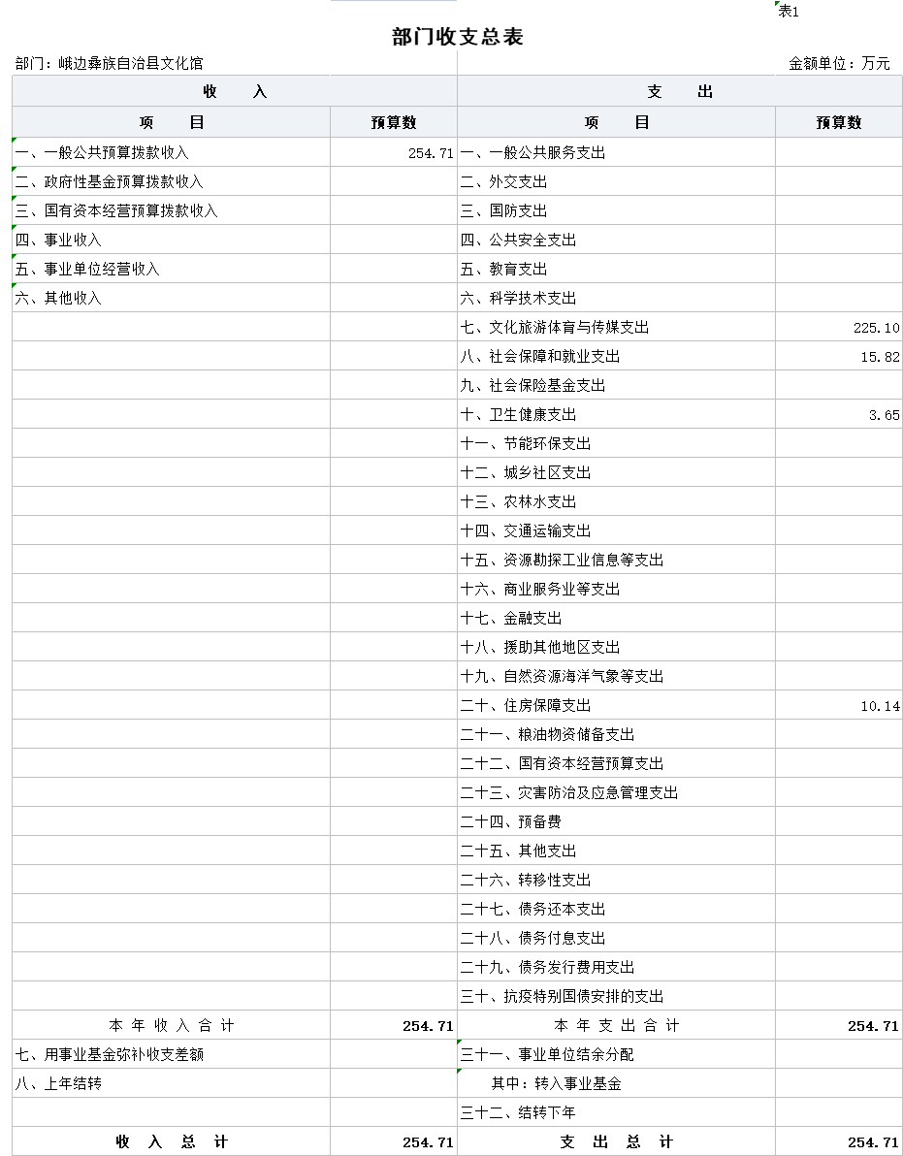

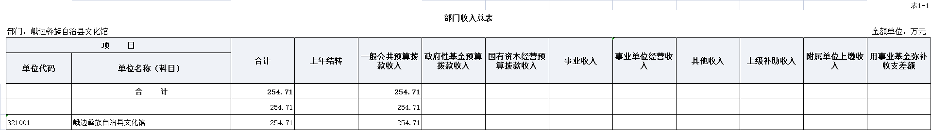

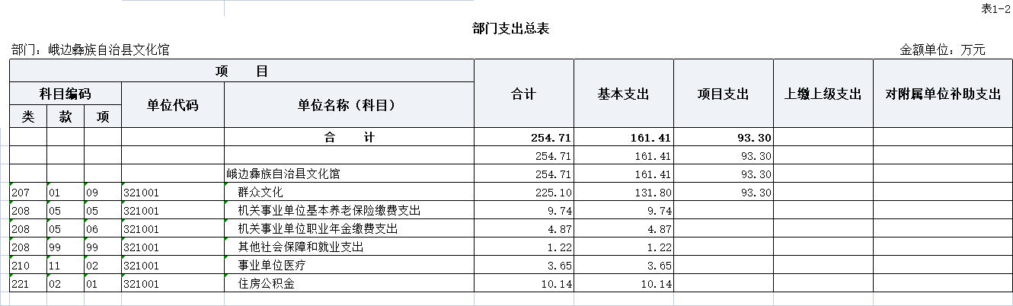

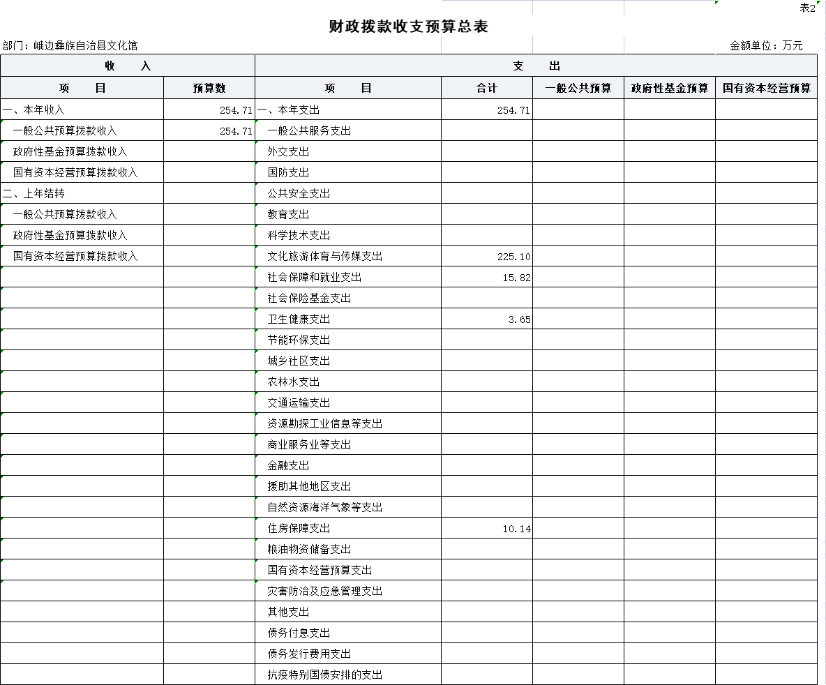
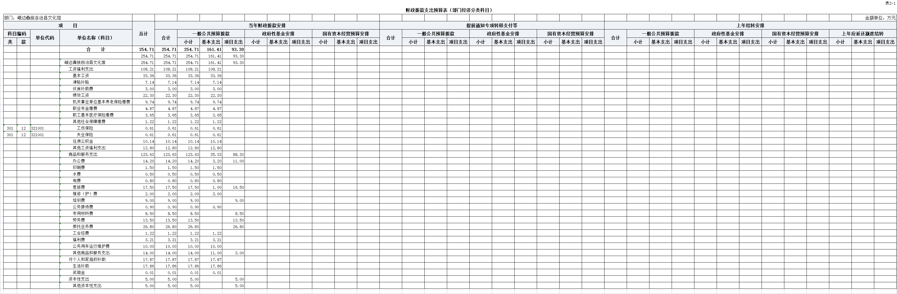

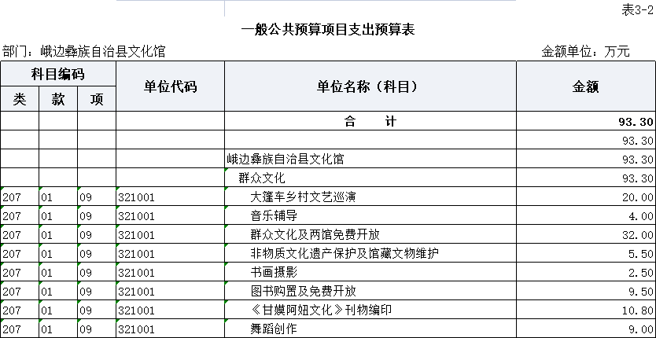
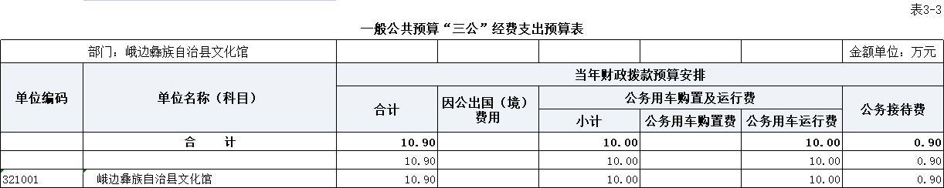

 |  |  |  |  |  |  | 表4
政府性基金预算支出预算表
部门：峨边彝族自治县文化馆 |  |  |  |  |  |  | 金额单位：万元
项 目 |  |  |  |  | 本年政府性基金预算支出
科目编码 |  |  | 单位代码 | 单位名称（科目） | 合计 | 基本支出 | 项目支出
类 | 款 | 项
 |  |  |  | 合 计

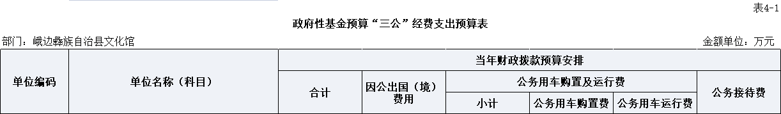

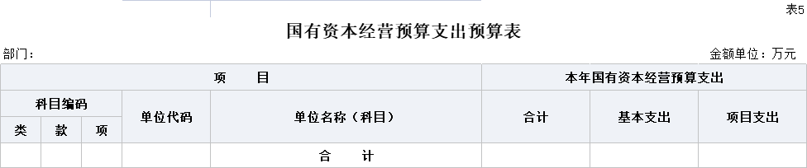

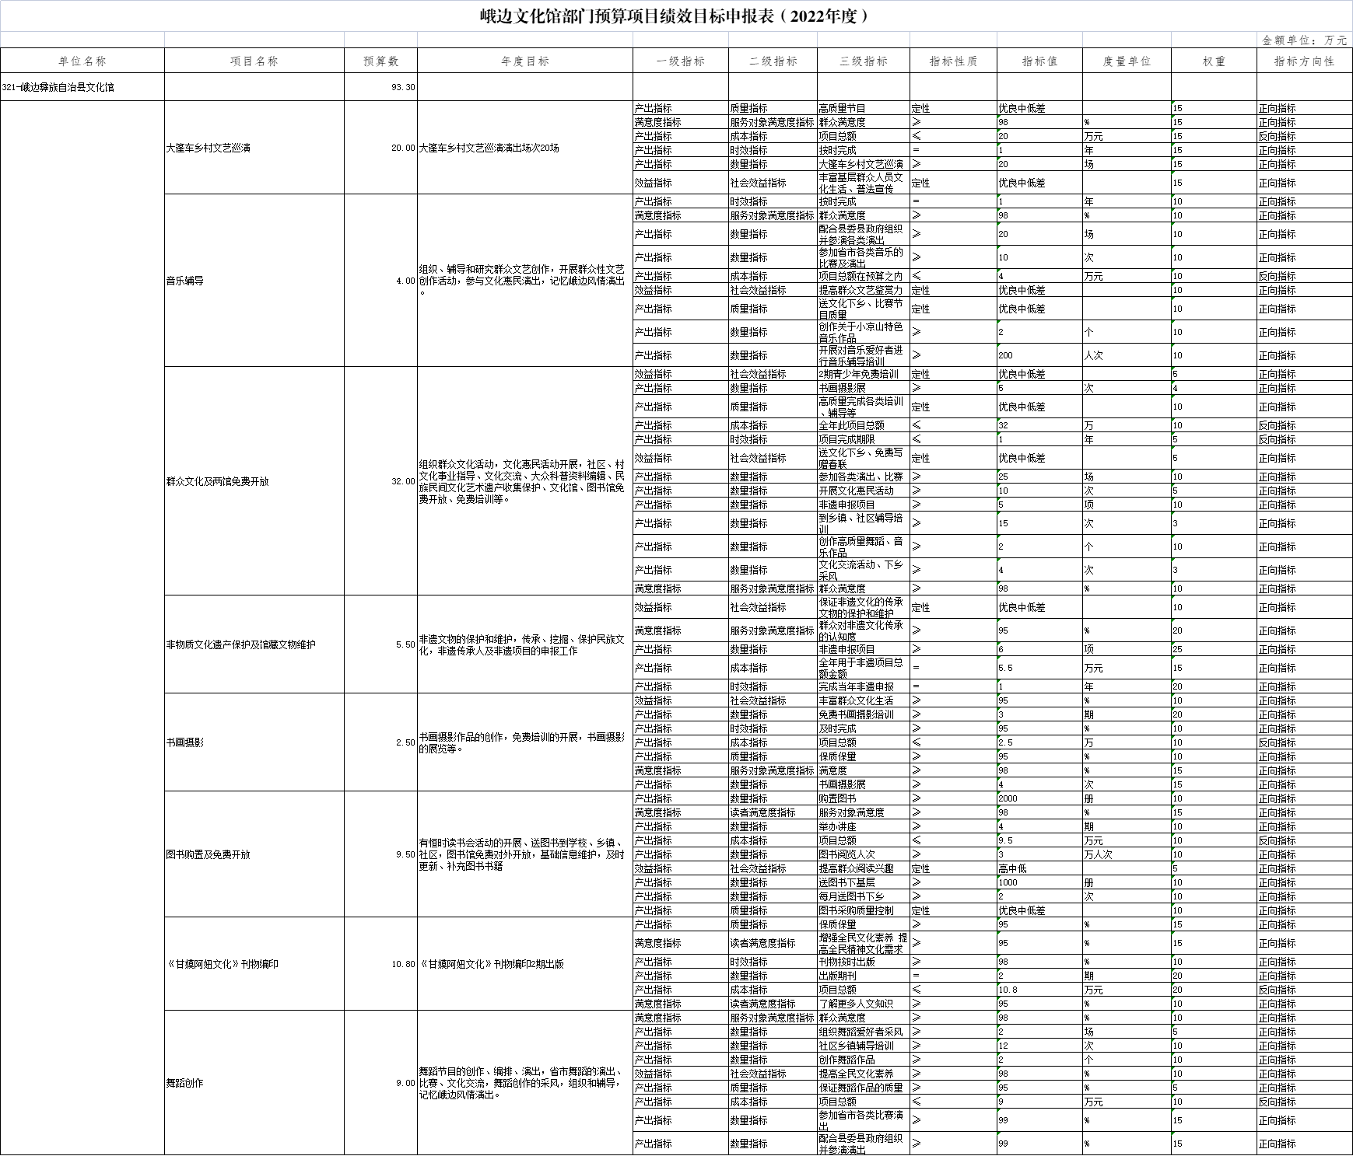
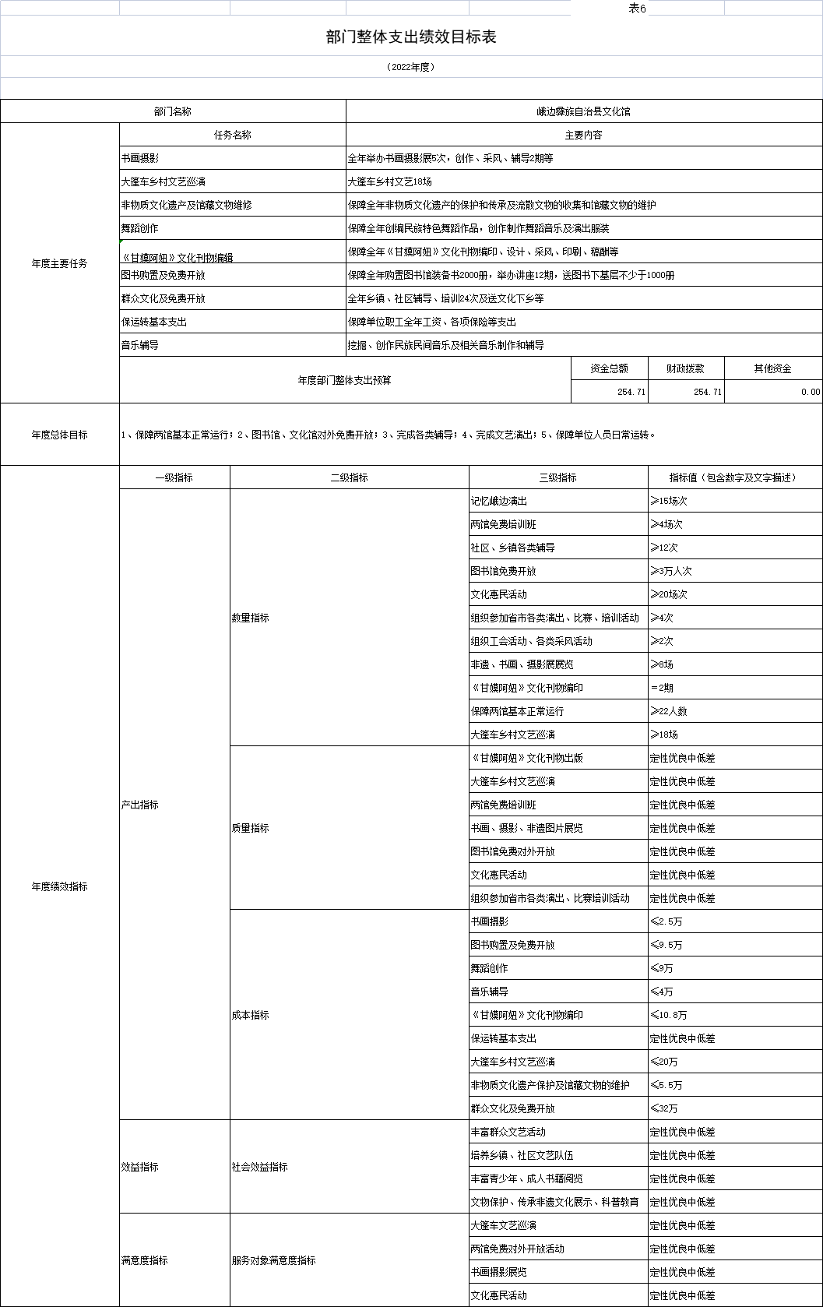

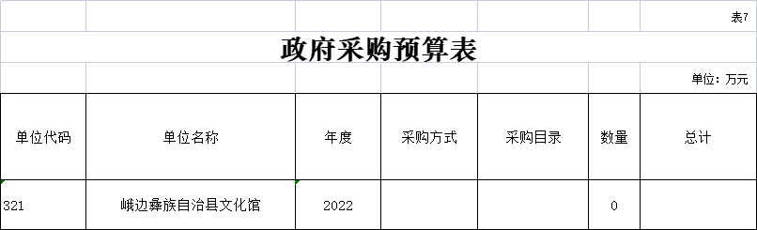

- 峨边彝族自治县文化馆
2022 年部门预算情况说明

一、收支预算情况说明
按照综合预算的原则，县文化馆所有收入和支出均纳入部门预算管理。收入包括：一般公共预算拨款收入；支出包括：一般公共服务支出、社会保障和就业支出、卫生健康支出、住房保障支出。峨边彝族自治县文化馆2022年收支总预算254.71万元，比2021年收支预算总数增加33.31万元，主要是由于人员经费和项目经费等预算增加。
（一）收入预算情况
峨边文化馆2022 年收入预算254.71万元，其中：上年结转 0万元，占 0%；一般公共预算拨款收入254.70万元，占100%；政府性基金预算拨款收入 0万元，占 0%；事业收入0万元，占 0%。
（二）支出预算情况
峨边文化馆2022 年支出预算254.71万元，其中：基本支出161.41，占 63.37%；项目支出 93.3万元，占36.63%。
二、财政拨款收支预算情况说明
峨边文化馆2022 年财政拨款收支预算总数254.71 万元,比 2021 年财政拨款收支预算总数 221.4万元增加 33.31万元，主要原因一是由于人员经费和项目经费等预算增加。收入包括：本年一般公共预算拨款收入 254.71万元、本年政府性基金预算拨款收入 0万元；支出包括：一般公共服务支出225.10 万元、社会保障和就业支出15.82万元、卫生健康支出 3.65万元，住户保障支出 10.14万元。
三、一般公共预算当年拨款情况说明
（一）一般公共预算当年拨款规模及变化情况。
峨边文化馆2022年一般公共预算当年拨款254.71万元，较上年预算数33.31万元。主要一是人员经费和项目经费等原因形成增加。
（二）一般公共预算当年拨款结构情况。
一般公共服务支出225.10万元，占88.38%；社会保障和就业支出15.82万元，占6.21%；卫生健康支出3.65万元，占1.43%；住房保障支出10.14万元，占3.98%；。
（三）一般公共预算当年拨款具体使用情况（详细阐述到类、款、项）。
1.一般公共服务文化旅游体育与传媒（类）文化和旅游（款）群众文化（项）:2022年预算数为225.10万元，主要用于：机关及参公管理事业单位正常运转的基本支出，包括基本工资、津贴补贴等人员经费以及办公费、印刷费、水电费等日常公用经费。
2.社会保障和就业（类）行政事业单位养老支出（款）机关事业单位基本养老保险缴费支出（项）:2022年预算数为9.74万元，主要用于：实施养老保险制度后，部门按规定由单位缴纳的基本养老保险费支出。
3.社会保障和就业（类）行政事业单位养老支出（款）
机关事业单位职业年金缴费支出（项）:2022年预算数为4.87万元，主要用于：实施养保险制度后，部门按规定由单位缴纳的职业年金支出。
4.社会保障和就业（类）行政事业单位养老支出（款）
其他社会保障和就业支出（项）:2022 年预算数为 1.22万
元，主要用于：其他社会保障和就业支出。
5.医疗卫生与计划生育（类）行政事业单位医疗（款）事业单位医疗（项）.:2022年预算数为3.65万元，主要用于：部门下属事业单位基本医疗保险缴费支出。
6.住房保障（类）住房改革支出（款）住房公积金（项）:2022年预算数为10.14万元，主要用于：部门按人力资源和社会保障部、财政部规定的基本工资和津贴补贴以及规定比例为职工缴纳的住房公积金支出。
四、一般公共预算基本支出情况说明
峨边文化馆2022年一般公共预算基本支出161.41万元，其中：
人员经费108.21万元，主要包括：基本工资、津贴补贴、奖金、社会保险缴费、绩效工资、机关事业单位基本养老保险缴费、职业年金缴费、其他工资福利支出、离休费、住房公积金、其他对个人和家庭的补助支出。
公用经费35.33万元，主要包括：办公费、印刷费、手续费、水费、电费、邮电费、差旅费、维修（护）费、会议费、培训费、劳务费、工会经费、福利费、其他交通费、其他商品和服务支出。
六、政府性基金预算支出规模及变化情况说明
2022年，峨边文化馆政府性基金预算支出0。
七、国有资本经营预算支出规模及变化情况说明
2022年，峨边文化馆国有资本经营预算支出0。
八、社会保险基金预算支出规模及变化情况说明
2022年，峨边文化馆社会保险基金预算支出0。
九、“三公”经费预算安排情况说明
峨边文化馆2022年“三公”经费预算数10.9万元，较上年“三公”经费预算数增加3.95万元。其中财政拨款安排“三公”经费10.9万元。因公出国（境）经费0万元，公务接待费0.9万元，公务用车购置及运行维护费10万元。
1.因公出国（境）经费较上年预算持平。主要原因是2022年和2021年均无因公出国（境）费用支出。
2.公务接待费较上年预算减少0.05万元，下降5.26%。主要原因是按照中央八项规定及厉行节约、反对浪费的要求，简化接待程序，严格控制用餐及住宿标准，减少公务接待开支。
2022年公务接待费计划用于业务调研指导工作和区县单位来我单位交流学习等。
3.公务用车购置及运行维护费较上年预算持平，主要原因是文化演出车辆有两台。
单位现有公务用车2辆，其中：轿车0辆，越野车0辆，其他车型2辆。
2022年安排公务用车运行维护费10万元，用于公务用车燃油、维修、保险及其他车辆支出。
十、其他重要事项的情况说明
（一）机关运行经费。
按照《关于印发<地方预决算公开操作规程>的通知》（财预〔2016〕143号），部门机关运行经费是指各部门的公用经费，包括办公及印刷费、邮电费、差旅费、会议费、福利费、日常维修费、专用材料及一般设备购置费、办公用房水电费、办公用房取暖费、办公用房物业管理费、公务用车运行维护费以及其他等费用。峨边文化馆2022年履行一般行政管理职能，合计35.33万元。
（二）政府采购情况。
2022年，县文化馆安排政府采购预算0万元，较上年预算减少20万元，主要因为大篷车乡村文艺巡演低于现在政府采购金额标准，不用过政府采购。
（三）绩效目标设置情况。
2022年，县文化馆按要求实行绩效目标管理，部门整体绩效目标涉及预算安排254.71万元，其中编制了项目绩效目标的预算93.3万元，主要是主要是《甘嫫阿妞》文化刊物编印10.8万元，大篷车乡村文艺巡演20万元，非遗保护及馆藏文物维修5.5万元，群众文化及两馆免费开放32万元，书购置及免费开放9.5万元，书画摄影2.5万元，舞蹈创作9万元，音乐辅导4万元。
（四）国有资产占有使用情况。
按照资产管理与预算管理相结合的要求，单位资产0万元，其中：共有车辆2辆，单位价值200万元以上大型设备0台（套）。
2022年，部门预算未安排购置车辆及单位价值200万元以上大型设备。

第四部分 峨边彝族自治县文化馆
2022 年部门预算名词解释

1.财政拨款收支情况：是指一般公共预算、政府性基金预算、国有资本经营预算拨款收支情况。
2.一般公共预算拨款收入：指市级财政当年拨付的资金。
3.事业收入：指事业单位开展专业业务活动及辅助活动所取得的收入。
4.事业单位经营收入：指事业单位在专业业务活动及其辅助活动之外开展非独立核算经营活动取得的收入。
5.其他收入：指除上述“一般公共预算拨款收入”、“事业收入”、“事业单位经营收入”等以外的收入。主要是利息收入、国有资产出租收入等。
6.用事业基金弥补收支差额：指事业单位在当年的收入不足以安排当年会出的情况下，使用以前年度积累的事业基金（事业单位当年收支相抵后按国家规定提取、用于弥补以后年度收支差额的基金）弥补本年度收支缺口的资金。
7.上年结转：指以前年度尚未完成，结转到本年仍按原规定用途继续使用的资金。
8.社会保障和就业（类）行政事业单位离退休（款）事业单位离退休（项）：指离退休人员的支出。
9.社会保障和就业（类）行政事业单位离退休（款）未归口管理的行政单位离退休（项）：指离退休人员的支出。
10.社会保障和就业（类）行政事业单位离退休（款）机关事业单位基本养老保险缴费支出（项）：指部门实施养老保险制度由单位缴纳的养老保险费的支出。
11.社会保障和就业（类）行政事业单位离退休（款）机关事业单位职业年金缴费支出（项）：指部门实施养老保险制度由单位缴纳的职业年金的支出。
12.社会保障和就业（类）其他社会保障和就业（款）其他社会保障和就业支出（项）：指除上述项目外，其他用于行政事业单位离退休方面的支出。
13.医疗卫生与计划生育（类）行政事业单位医疗（款）行政单位医疗（项）：指行政单位及参公管理事业单位用于缴纳单位基本医疗保险支出。
14.医疗卫生与计划生育（类）行政事业单位医疗（款）事业单位医疗（项）：指事业单位用于缴纳单位基本医疗保险支出。
15.医疗卫生与计划生育（类）行政事业单位医疗（款）公务员医疗补助（项）：指行政单位及参公管理事业单位用于集中缴纳公务员医疗补助支出。
16.住房保障（类）住房改革支出（款）住房公积金（项）：指由单位及其在职职工按规定缴存的住房公积金支出。
17.住房保障（类）城乡社区住宅（款）住房公积金管理（项）：指经财政部门批准用于住房公积金管理机关的管理费用支出。
18.基本支出：指为保证机构正常运转，完成日常工作任务而发生的人员支出和公用支出。
19.项目支出：指在基本支出之外为完成特定行政任务和事业发展目标所发生的支出。
20.纳入预决算管理的“三公”经费，是指部门安排的因公出国（境）费、公务用车购置及运行费和公务接待费。其中，因公出国（境）费反映单位公务出国（境）的国际旅费、国外城市间交通费、住宿费、伙食费、培训费、公杂费等支出；公务用车购置及运行费反映单位公务用车车辆购置支出（含车辆购置税）及租用费、燃料费、维修费、过路过桥费、保险费等支出；公务接待费反映单位按规定开支的各类公务接待（含外宾接待）支出。

